РАЈКО ПЕТРОВ НОГО
А
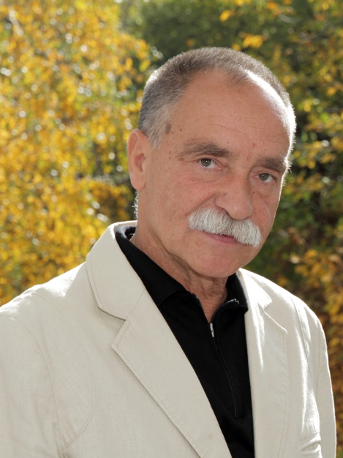
кадемик Рајко Петров Ного рођен је 13. маја 1945. у селу Борија, Калиновик. Учитељску школу завршио је у Сарајеву, а студије југословенске књижевности на Филозофском факултету, такође у Сарајеву. Постдипломске студије похађао је у Београду, где је, 1977. године, одбранио магистарски рад Сонети и поеме Скендера Куленовића. Био је уредник часописа „Лица” (1967–1968), секретар Удружења књижевника БиХ (1970–1972), уредник у издавачкој кући „Веселин Маслеша” (1972–1982). Од 1982. живи у Београду, гдје је до 2000. радио као уредник у издавачкој кући БИГЗ, а затим као предавач књижевности на Филозофском факултету у Српском (Источном) Сарајеву (на Палама), за предмет Поезија и критика.
Објавио је књиге пјесама Зимомора, Сарајево 1967; Зверињак, Сарајево 1972; Безакоње, Београд 1977; Planina i počelo, Beograd 1978; Лазарева субота, Београд 1989; На капијама раја, Београд 1994; Хајдучија / Мало документарних детаља, Београд 1998; Недремано око, Београд 2002; Не тикај у ме, Београд 2008; Човек се враћа кући, Београд 2010; Преко пепела, Нови Сад 2015; Сонет и смрт, Београд 2017; књигу поетске прозе Јечам и калопер, Источно Сарајево 2006; књигу дневничке прозе С мене на уштап, Београд–Торонто 2014; књиге поезије за децу Родила ме тетка коза, Сарајево 1977; Колиба и тетка коза, Крагујевац 1981/1982; те више избора из поезије – Na kraju milenija, Sarajevo 1987; Зимомора, Београд 1984; Лазарева субота и други дани, Подгорица 1993; Лирика, Београд 1995; Нек пада снијег, Господе, Подгорица 1999; Најлепше песме Рајка Петрова Нога, Београд 2001; Врата спаса, Бања Лука 2004; Није све пропало, Орашац 2004; Зимомора након четрдесет година, Лакташи 2007; У долу шушти јечам, Подгорица – Нови Сад 2013. Завод за уџбенике и наставна средства из Српског/Источног Сарајева објавио је, 2003. године, Дела Рајка Петрова Нога у пет књига, а Штампар Макарије, Ободско слово и Херцеговина издаваштво објавили су, 2015. године, Изабрана дела Рајка Петрова Нога у седам књига.
Био је стални књижевни критичар у часопису „Одјек” (1970–1972) и те своје текстове објавио је у књизи Јеси ли жив, Сарајево 1973. Од 1976. до 1978. публиковао је низ критика и есеја о поезији Скендера Куленовића, које је прилагодио и објавио у студији Обиље и расап материје, Сарајево 1978. Заједно са неколико записа, критичких и есејистичких текстова, студија је већим дијелом прештампана у књизи На Вуковој стази, Крагујевац 1987, Сузе и соколари, Београд 2003. Објавио је и књигу есеја Запиши то, Рајко, Београд 2011. Био је приређивач и писац предговора за неколико издања дјелâ Алексе Шантића, Ћамила Сијарића, Скендера Куленовића, Бранка Ћопића, Јована Дучића, а аутор је и неколико антологија српске народне поезије: Српске јуначке пјесме, Београд 1987; Ој давори, ти, Косово равно, Београд 1989; Најлепше српске јуначке песме, Београд 2001; Нови Сад 2012.
Дјела су му превођена на више језика, а 2009. године, двојезично, на српском и руском језику, изашла му је књига Тајни знаци (Тайные знаки), Москва–Београд. Књигу је саставио и са групом преводилаца и пјесника превео Андреј Базилевски.
Добитник је бројних књижевних награда, међу којима су: „Бранкова награда” (1968), Награда „Свјетлости” (1972), „Змајева награда” (1978), „Исидорина награда”, „Ђура Јакшић” (1985), „Милан Ракић” (1990), „Бранко Миљковић” и „Принц ријечи” (1993), „Свети Сава” (1994), „Бранко Ћопић”, „Јован Дучић” (1995), „Заплањски Орфеј” (1999), „Беловодска розета”, „Велика базјашка повеља”, „Пјесник – свједок времена” (2001), „Скендер Куленовић” (2001), „Златни крст кнеза Лазара” (2001), Виталова награда „Златни сунцокрет” (2003), „Меша Селимовић” (2003), „Награда Вукове задужбине” (2003), „Жичка хрисовуља” (2003), „Одзиви Филипу Вишњићу” (2004), „Светозар Ћоровић” (2005/2006), „Алекса Шантић” (2007), „Десанка Максимовић” (2009), „Извиискра Његошева” (2010), „Ђуро Дамјановић” (2012), „Печат времена” (2012) и „Шушњар” (2012), „Душко Трифуновић” (2014), „Деспотица мати Ангелина” (2015), Повеља града Требиња (2015), Повеља општине Калиновик (2015), Спомен-плакета са ликом Симе Матавуља (2015), Октобарска споменица 1991. (2015), „Изванредни златни беочуг” (2015), „Аврамов штап” (2016), „Марко Миљанов” (2016), „Петар Кочић (2018).
За дописног члана Академије наука и умјетности Републике Српске, у радном саставу, изабран је 27. јуна 1997, а за редовног 21. јуна 2004. године.
У јуну и јулу 1997. у Задужбини Илије М. Коларца и манастиру Студеници хорски је изведена музичко-поетска руковет „Врата Спаса” Светислава Божића и Рајка Петрова Нога (објављен компакт-диск и видео-касета), а на Ваведење 1999, такође у Задужбини Илије М. Коларца, хорски је изведена музичко-поетска руковет „Сербијо, иже јеси (хиландарски палимпсест)” истих аутора (објављени књига и компакт-диск).
О књижевном делу Рајка Петрова Нога од 2013. објављене су три књиге Бранка Стојановића и два зборника радова.

